«Болашаққа бағдар,рухани жаңғыру»мақаласына екі жыл толуына орай өткізілген іс-шаралар есебі.
«Болашаққа бағдар,рухани жаңғыру»мақаласына екі жыл толуына орай Дөңгілағаш негізгі мектебінде іс-шаралар өтті. Мақсаты:Рухани жаңғыруды сипаттау және патриоттық сананыынталандыратын құндылықтарды жаңғырту.Оқушылардың бойына ұлттық сананы ояту,жас ұрпақ санасына, туған халқына деген құрмет,сүйіспеншілік, мақтаныш сезімін ұялату,ұлттық сананы сіңіру. 5-9 сыныптар аралығында сынып сағаттары өткізілді. «Рухани жаңғырудың жарқын жолы»тақырыбында іс-шара өтті.
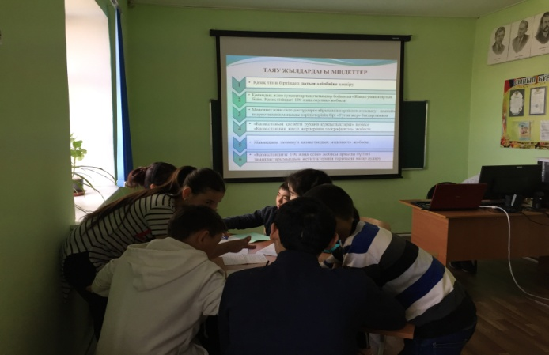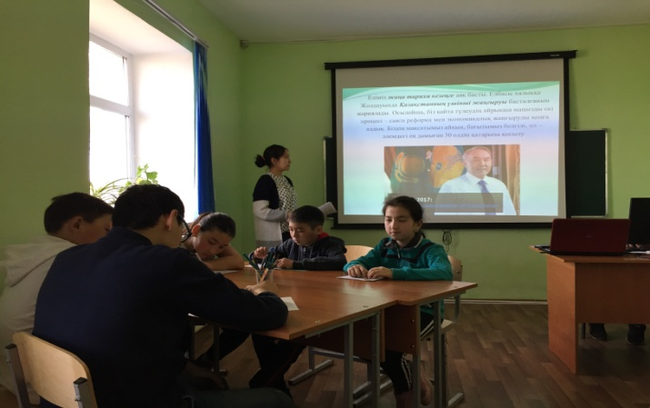
Оқушыларға бейнеролик пен слайд көрсетілді.Рухани жаңғырудың негізгі идеясы мен негізгі міндеттерін тізбектеп баяндап бердік.Оқушылар екі топқа бөлініп, «Рухани жаңғыру –әлемде ең дамыған 30 елдің қатарына қосылу» және «Рухани жаңғыру –табысты ел болу кепілі »тақырыбында постер жасап ,оларды қорғай білді.
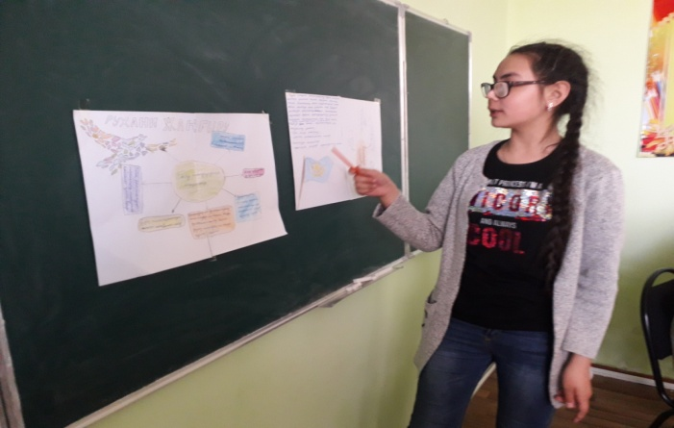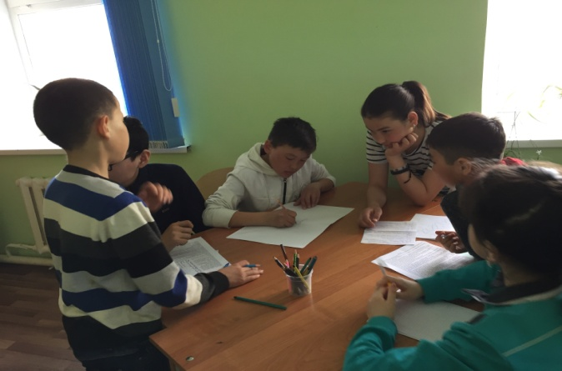
Дене шынықтыру мұғалімі Қабыл Аманкелды спорттық сайыс өткізді.Сайысқа 5-9 сыныптар аралығындағы оқушылар қатысты.
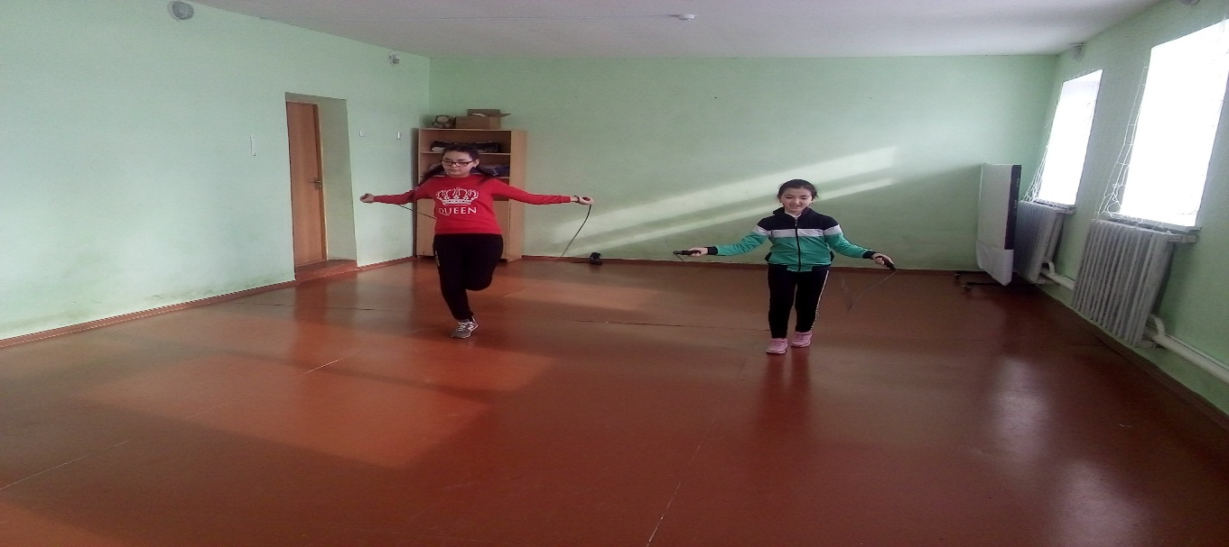
Сайыстын негізгі мақсаты:Оқушыларды отбасылық тәрбиеге және достық қарым-қатынасқа үйрету.Сайыс 5-кезеңнен тұрады 1-кезең «Таныстыру» кезеңде оқушылар өз топтарын ерекше өлең жолдармен таныстырды 2-кезең «Допты екі аяқ арасымен құлатпай мәреге жету»кезеңде оқушылар өздерін жылдам әр шапшаң екендіктерің танытты. 3-кезең «Кім жылдам» сайысында оқушылар бір-бірін дұрыс түсініп сөреден мәреге жылдам жетті.4-кезең «Обручпен жүру» кезеңде оқушылар ережені сақтай отырып жылдам және тез мәреге жетті.Оқушылар сайыс кезеңдерін жақсы көңіл күймен өткізді.Сайыс соңын қорытындылай келсек оқушылар берілген тапсырмаларды жақсы орындап шықты.Оқушылар сайысқа белсене қатысты
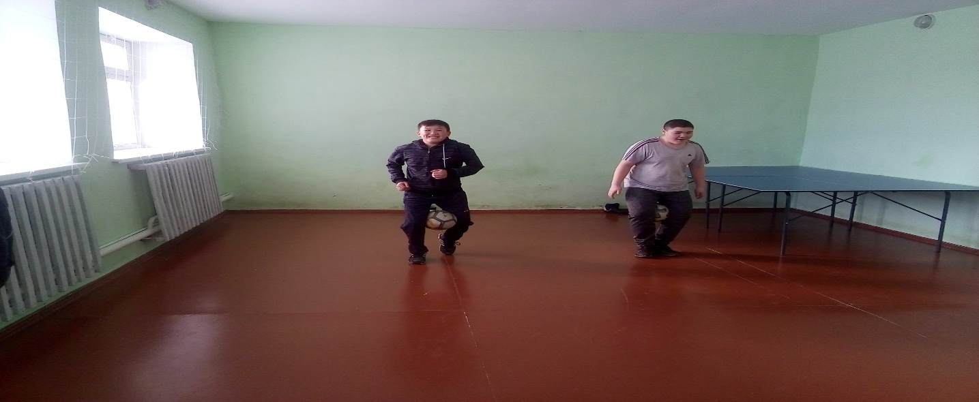
Дайындаған :Бекешова А.С.

